**Kollektvädjan 18 februari 2024, Första söndagen i fastan**

***Tema - Prövingens stund***

*Stiftskollekt till våra vänstift*

*Lebombo stift, i Moçambique och Karagwe stift, i Tanzania.*

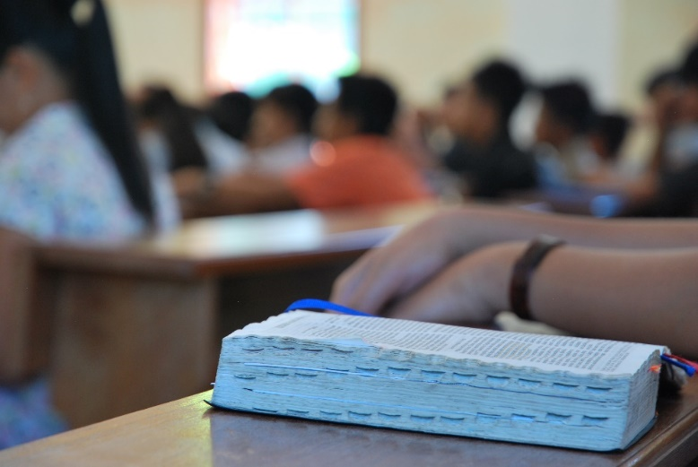

Foto: Ulrika Lagerlöf/Ikon

Idag går vår kollekt till våra vänstift Lebombo stift i Moçambique och Karagwe stift i Tanzania.

I våra vänstift växer församlingarna. Man bygger nya kyrkor och samlar fler och fler till sina gudstjänster, det gäller i både Lebombo stiftet och i Karagwe stift.

I en växande kyrka behövs påfyllning av psalmböcker, körmaterial och andaktsböcker till gudstjänstlivet i församlingarna. I dagens kollekt går vårt bidrag till att stärka gudstjänstlivet i Lebombostiftet och Karagwe stift. Musiken och sången i gudstjänsten stärker gemenskapen och fördjupar tron.

Med vår gåva stärker vi samhörigheten med våra vänner i Lebombostiftet och i Karagwe stift. Vår vänstifts relation till bygger på ömsesidig respekt, kärlek och förståelse.

Tillsammans bygger vi förståelse för den värld vi lever i.

Tillsammans upptäcker och berikas vi i vår tro på Jesus Kristus.

Tillsammans delar vi glädjeämnen och svåra utmaningar.

Tillsammans ber vi för varandra i våra gudstjänster.

Vi lever i olika sammanhang, men under samma himmel. Vårt uppdrag är gemensamt, att sprida budskapet om fred och försoning genom Jesus Kristus.

Vi ber om en rik kollekt idag till våra vänner i Lebombo stift och Karagwe stift!

Din gåva behövs verkligen och din gåva gör skillnad!

Bär våra vänstift i era förböner!

Nils Åberg

Stiftsadjunkt för internationella relationer